МУНИЦИПАЛЬНОЕ БЮДЖЕТНОЕ ОБЩЕОБРАЗОВАТЕЛЬНОЕ УЧРЕЖДЕНИЕ СРЕДНЯЯ ОБЩЕОБРАЗОВАТЕЛЬНАЯ ШКОЛА № 14
им. В.И. МУРАВЛЕНКО ст. НЕЗАМАЕВСКОЙ

Сценарий урока мужества, посвящённого 76-летию освобождения Краснодарского края от немецко-фашистских захватчиков
«Писем белые стаи…»

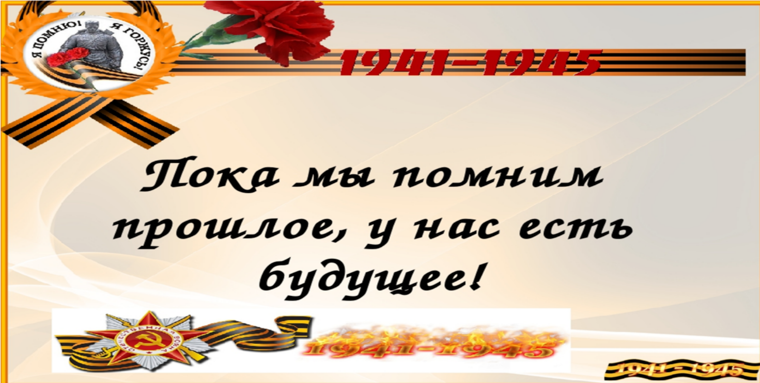

Классный руководитель С.А. Журавлева

2021год

Цель:
- расширить и уточнить представления детей о Великой Отечественной войне;
- воспитывать интерес к истории войны;
- воспитывать уважение к воинам-ветеранам;
Задачи:
образовательные:
- знакомство с историческими событиями Краснодарского края, его героями, повышение познавательного интереса;
развивающие:
- развитие самостоятельности при изучении тем, посвящённых историческим событиям, происходящим на Кубани
воспитательные:
- воспитание гордости и уважения к Отечеству, чувства патриотизма, желания защищать и прославлять свою Родину
- ожидаемые результаты:
включение в поисковую, проектную работу по сбору и систематизации материалов о родственниках, принимавших участие в Великой Отечественной войне
Оборудование: мультимедиапроектор, экран, компьютер, видеоролик, носитель с презентацией, сканы солдатских писем.
Формы работы: индивидуальная, фронтальная, групповая

Ход урока:
1. Мотивация
Учитель: Итак, друзья, внимание - ведь прозвенел звонок.
Сегодня у нас с вами необычный урок, урок мужества.
- А о чём пойдёт речь на этом уроке, вы сейчас попробуете определить самостоятельно
(Просмотр видеоролика «Великая Отечественная война на Кубани»
2. Актуализация знаний
Учитель: Какие предположения у вас возникли? Чему посвящена наша встреча?
(выслушиваются ответы детей)
- Да, вы правы, мы будем вспоминать героические страницы освобождения нашей малой родины – Краснодарского края. За время оккупации края с августа 1942-го по октябрь 1943 года партизаны и подпольщики Кубани уничтожили 12 тысяч вражеских солдат и офицеров, взорвали 57 мостов, 307 вагонов, 7 складов с боеприпасами, огромное количество техники и линий связи. (Слайд 1)
- Мы не были свидетелями этих событий, а откуда мы о них узнаём?
(выслушиваются ответы: из книг, кинофильмов, рассказов ветеранов ВОВ)

- Всё верно, но есть ещё один очень важный и правдивый источник. Давайте послушаем:
1 ученик: Треугольником сложен потемневший листок,
В нем и горькое лето, и сигналы тревог,
В нем печаль отступленья в тот отчаянный год.
Рвется ветер осенний и команда: вперёд!
Даже смерть отступала, хоть на несколько дней,
Где солдатские письма шли дорогой своей.
2 ученик: И с поклоном последние письма, полные сил,
От погибших в сраженьях почтальон приносил.
Письма с фронта вобрали и судьбу, и любовь,
И бессонную правду фронтовых голосов. (Слайд 2)

3. Основной этап
Учитель: О Великой Отечественной войне написано бесчисленное количество книг, стихов, снято множество фильмов. Но по сей день самым правдивым, искренним и трогательным источником информации о ней служат солдатские письма.
Эти простые бумажные треугольники, исписанные торопливым, не всегда грамотным почерком простых советских ребят, оставивших родной дом, чтобы защитить его. Порою ценой своей жизни. Воистину, именно они как нельзя лучше передают дух того трудного, жестокого времени.
Письма с фронта. Их ждали в каждой семье, с волнением встречали почтальона, потому что не знали, что он принесёт: очередное письмо или похоронку. (Слайд 3)
3 ученик: Писем белые стаи
Прилетали на Русь.
Их с волненьем читали,
Знали их наизусть.
Эти письма поныне
Не теряют, не жгут.
Как большую святыню
Сыновьям берегут
Учитель: Кубанцы воевали на всех фронтах. Они шли воевать как по мобилизации, так и добровольно. Уже за первый военный месяц в военкоматы Краснодарского края было подано 17 тысяч заявлений от добровольцев. За первый год войны в ряды Вооруженных Сил ушло более 600 тысяч человек. В числе добровольцев были как ветераны, так и молодежь. Давайте послушаем, о чём они писали своим родным с фронта
(На фоне музыки ученики читают отрывки из солдатских писем)

4 ученик: Письмо Василия Браткова, жителя города Геленджик, от 2 мая 1943 года
Пропал в боях за Кавказ в возрасте 18 лет
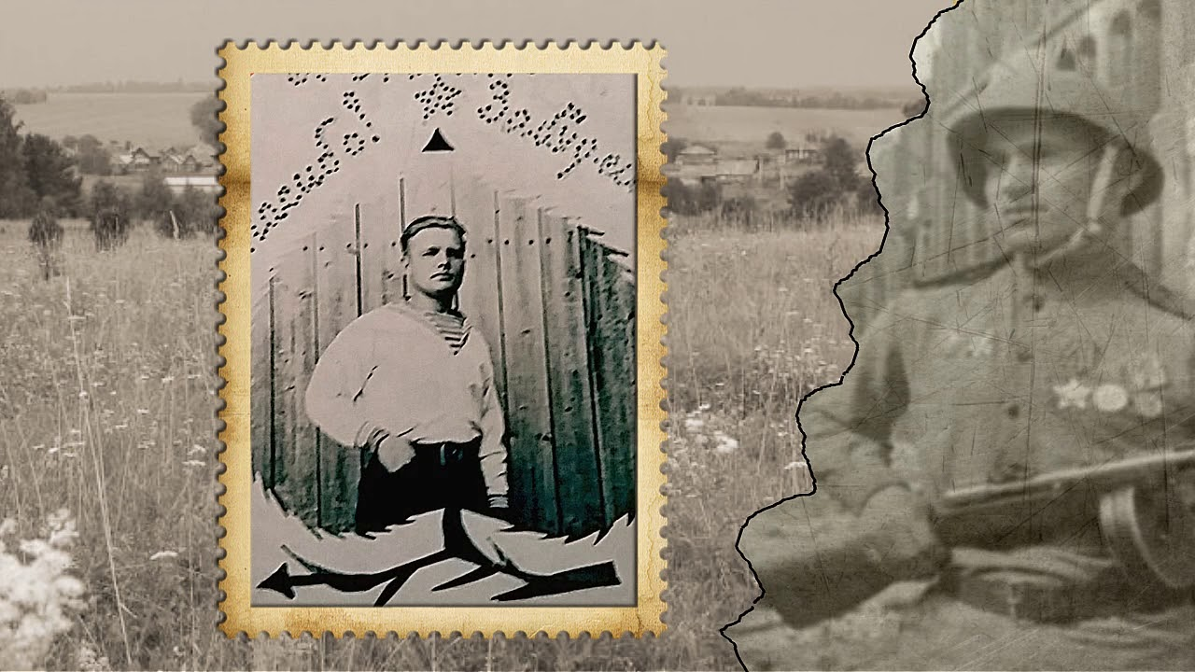
«Здравствуйте, дорогие Мама, Леня, Женя и Славик! Сообщаю вам, что я пока жив и здоров, чего и вам желаю. Нахожусь я пока на старом месте. Дела идут по-старому. Погода сейчас у нас хорошая, теплая. Вчера прошел небольшой дождь, освежилась трава, и ночью даже холодновато было спать в палатке. Природа здесь очень хорошая, но сейчас она мало приносит радости...
Здоровье мое пока ничего. С питанием у нас по-старому. Я за вами уже очень соскучился, хотя я и нахожусь недалеко от вас всего км в 30. Но не знаю, скоро ли нам придется двигаться. Я о вас очень беспокоюсь, как вы живете особенно в отношении продуктов. Пускай Леня напишет как вы живете. Как у вас огород, виноград. Пускай так же напишет, как живет бабушка Дейнежиха, дядя Петя, Кладки. Если получите письма от кого-нибудь из родственников, то напишите.
Напишите, что есть ли что-нибудь на базаре и какие там цены на продукты. Славик и Женя уже, наверное, большие, так что маме будут помогать. Передайте привет и наилучшие пожелания в жизни дяде Васе, тете Оле и всем остальным знающим меня. Пока, до свидания, желаю вам здоровья и благополучия в жизни. Письма от вас получал уже давно, почему-то идут они 12-15 дней. Напишите, сколько идут мои письма» (Слайд 4)

5 ученик: Письмо Виталия Антонова - Смульского от 3 июля 1943 года
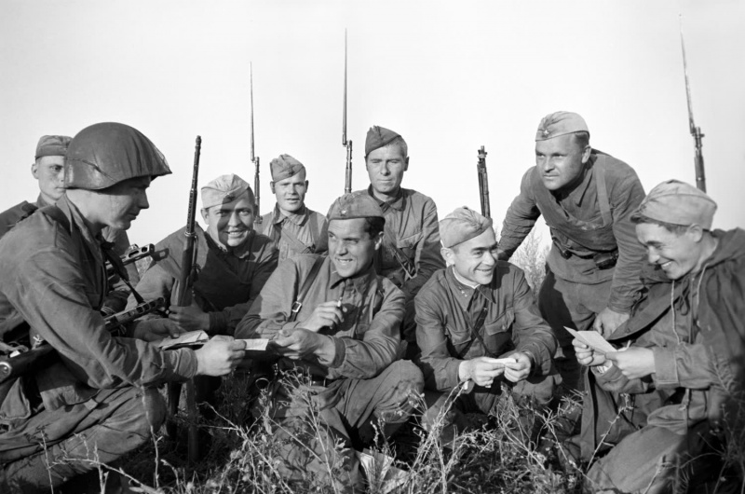
Великую Отечественную войну он прошел рядовым солдатом. После вернулся в Геленджик. Работал на городской станции юных техников инструктором судомодельного кружка, затем инструктором по туризму на турбазе «Тимуровец».
«Здравствуйте, мои дорогие! Вот уже прошло два года, как я распрощался с вами, да, ровно два года я одинок. Но я очень обрадован именно тем, что конец 43-го года принес мне такую радостную весть, что ты, моя родная мамуся, наконец, дома.
Эти два года были для меня суровым испытанием, которое я с успехом выдержал. За эти два года пришлось быть и минометчиком, и в морской пехоте рядовым бойцом, и высаживался на легендарную Малую Землю под Новороссийском. Если Рената помнит Кабардинку, то она помнит и мыс (полуостров напротив через бухту Цемесскую, который назывался Мысхако, вот на нем в одну бурную ночь я и высаживался с отрядом моряков с утлых катеров). От Кабардинки ничего, кроме развалин, не осталось, нет даже деревьев - все скошено бомбами.
А сейчас я в артиллерии успешно кормлю немцев сталью так, что у них от этого лопаются животы» (Слайд 5)

Учитель: Освобождение Кубани началось в январе 1945 года с Успенского района. Затем были освобождены Армавир, Новокубанск, Кропоткин, Майкоп. Громя фашистов на территории Краснодарского края, в феврале 1943 года советская армия освободила его столицу, город Краснодар

(Звучит песня «Освобождение Краснодара» Н. Тананко)
Тысячи кубанцев в рядах советских воинов бесстрашно сражались на всех фронтах войны и заслужили вечную благодарность своей Родины. Они гнали захватчиков отовсюду, где они посмели ступить на нашу землю.
6 ученик: Письмо жителя Армавира Кудряшова Юрия Михайловича от 16 июня 1944 года.
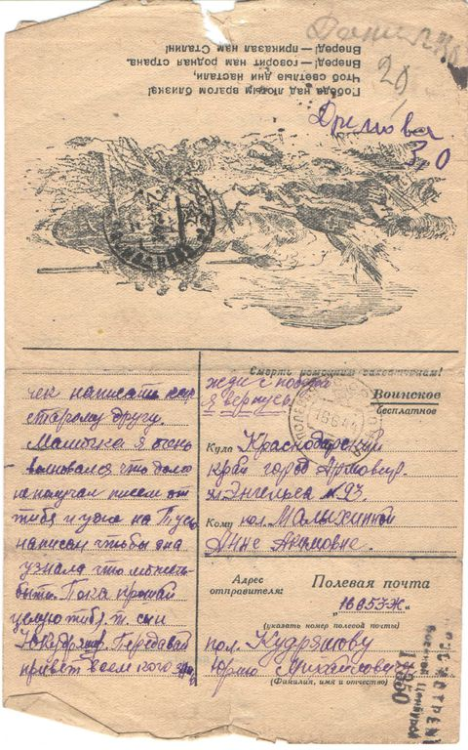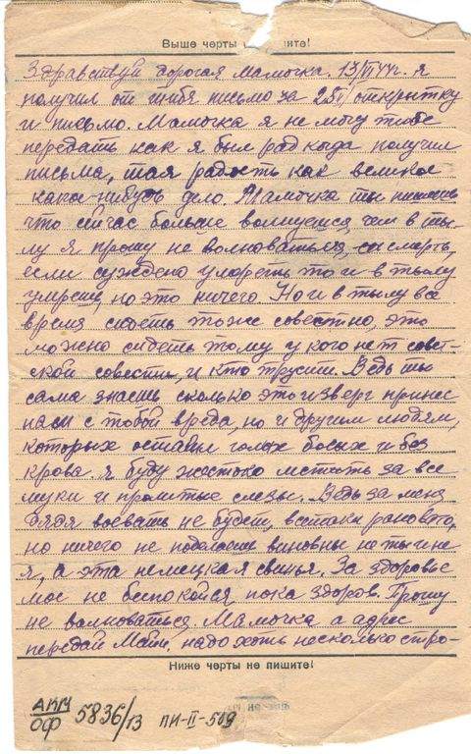
Здравствуй, дорогая мамочка! Я не могу тебе передать, как я был рад, когда получил письма, такая радость, как великое какое-нибудь дело. Я прошу не волноваться, если суждено умереть, то и в тылу умрёшь. В тылу можно сидеть тому, у кого нет советской совести или трусит. Ведь ты сама знаешь, сколько этот изверг принёс нам с тобой вреда, но и другим людям, которых оставил голых и босых и без крова. Я буду жестоко мстить за все муки и пролитые слёзы. (Слайд 6)

7 ученик: Письмо жителя Кропоткина Попова Виктора Дмитриевича от 18 января 1945 года.
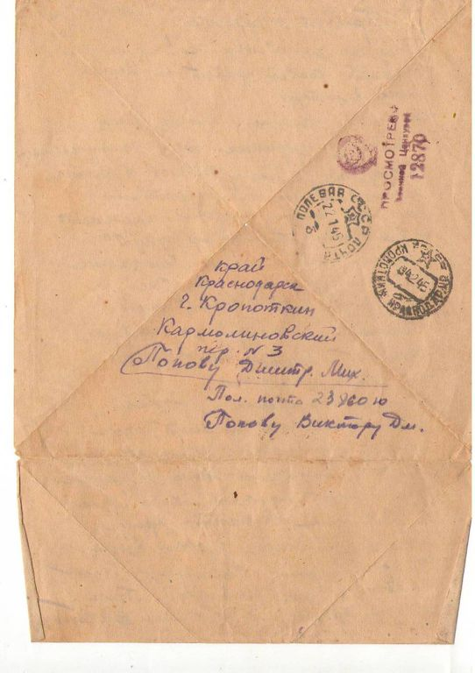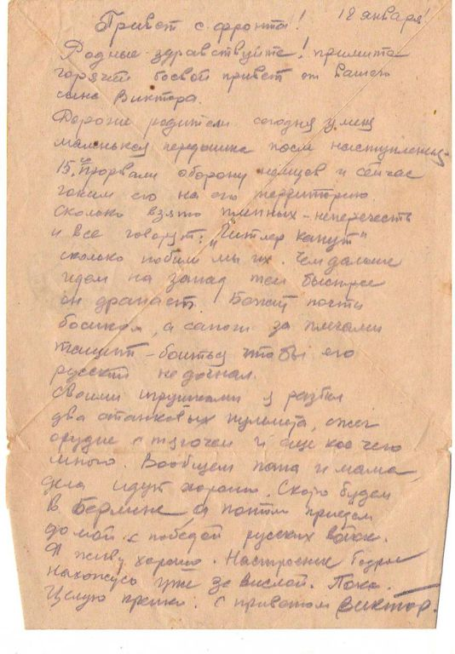
Привет с фронта! Родные, здравствуйте! Примите горячий привет от вашего сына Виктора.
Дорогие родители, сегодня у меня маленькая передышка после наступления. 15-го прорвали оборону немцев и сейчас гоним его на его территорию. Сколько взято пленных – не перечесть, и все говорят «Гитлер капут». Сколько побили мы их. Чем дальше мы идём на запад, тем быстрее он драпает. Бежит почти босиком, а сапоги за плечами тащит – боится, чтобы его русский не догнал.
Своими «игрушками» я разбил два станковых пулемёта, сжёг орудие с тягачом и ещё кой - чего много. В общем, папа и мама, дела идут хорошо. Скоро будем в Берлине, а потом приедем домой с победой русских войск. Настроение бодрое. Нахожусь уже за Вислой. Пока. Целую крепко. С приветом, Виктор. (Слайд 7)
Учитель: Вот такие письма, бесхитростные, но полные ненависти к врагу и веры в победу, писали наши земляки с фронта. Они вместе с тысячами других бойцов освободили Краснодарский край 6 октября 1943 года и погнали фашистов дальше с нашей родной земли.
8 ученик: Кубанское поле, высокий курган.
Стоит на кургане солдат-великан.
Спокойный, суровый, гранитный солдат.
В руке у него боевой автомат.
9 ученик: Стоит перед вечно горящим огнём.
Зорко глядит он и ночью, и днём.
Глядит на сады, на богатые нивы.
На речки, пруды, на плакучие ивы.
10 ученик: Глядит на весёлых, счастливых ребят…
Далёкие дни вспоминает солдат.
А люди идут и идут без конца.
Чтоб только взглянуть на героя-бойца.
11 ученик: Чтоб здесь под безоблачным небом родным,
Ему поклониться поклоном земным.
Кубанское поле, высокий курган.
Стоит на кургане солдат-великан. (Слайд 8)

Учитель: Ребята, давайте зажжём памятные свечи и почтим память всех погибших в жестоких сражениях Великой Отечественной войны минутой молчания.
(Реквием. Минута молчания)

12 ученик: В письмах вера солдата в наши мирные дни
Хоть и были когда-то далёко они.
Прошу Вас: храните солдатские письма
Они и просты и порою грустны,
В них столько надежды и вечного смысла.
Прошу Вас: храните солдатские письма,
Тревожную память людской доброты!

4. Рефлексия
А сейчас, я хочу, чтобы и вы написали письма участникам войны. Им очень хочется узнать, кому в наследство досталась их победа, о чём вы, их правнуки, думаете и мечтаете.
-Я сегодня узнал, что…
-Я подумал о…
-Я стал более уверен в том, что…
-Я понял, что…
-Я испытывал чувства, настроение... (Слайд 9)
5. Итог
Учитель: Ребята, я верю, что наш сегодняшний урок вызвал у вас желание как можно больше узнать о своих родных, участниках Великой Отечественной войны. Следующую нашу встречу мы посвятим тем материалам, которые вам удастся собрать. Побеседуйте со своими родителями, просмотрите альбомы семейных фотографий, я думаю, что у каждого из вас подберётся много очень интересных и ценных находок для будущих проектов.

